Gadgets Guide

Гид по гаджетам

Выпуск №18
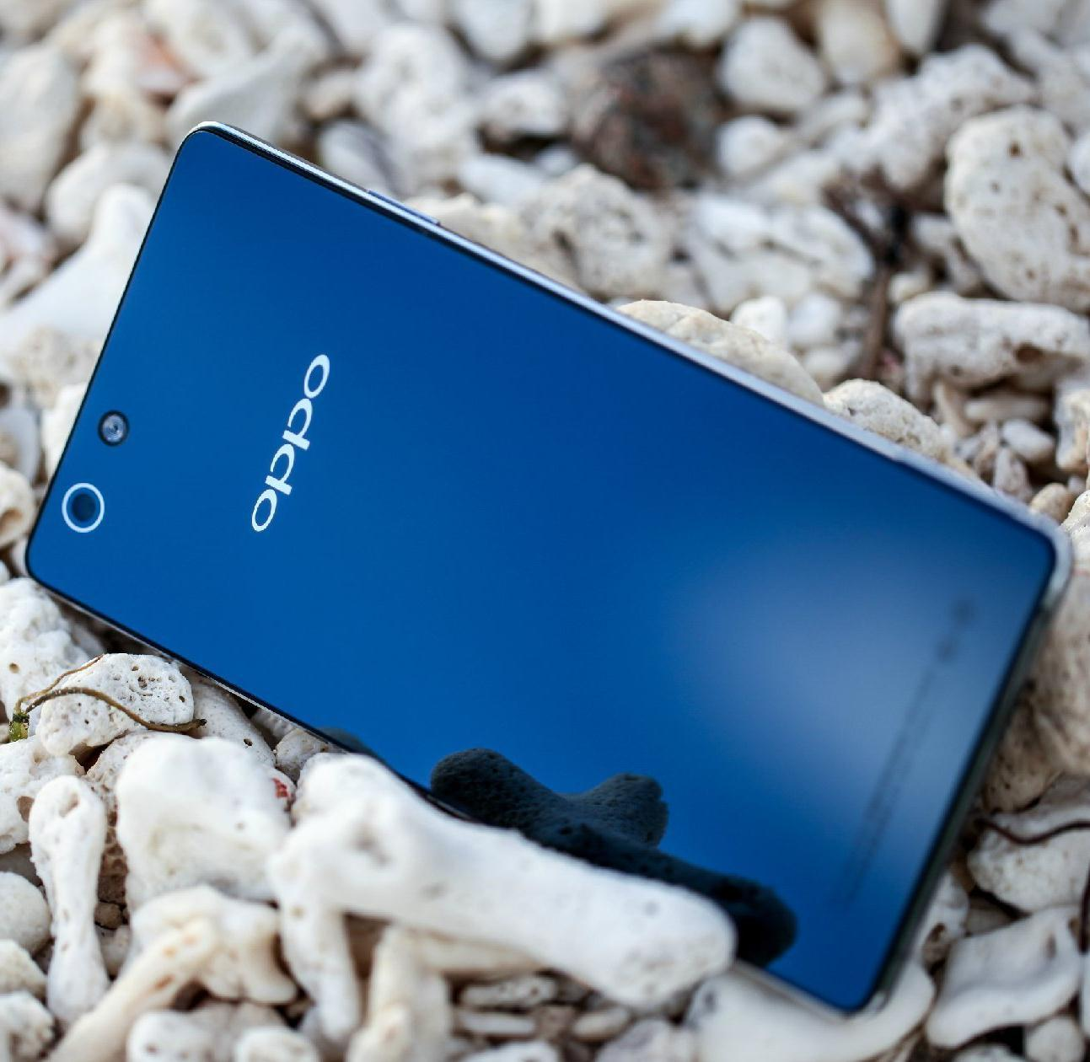

HTC One M8

Лучший из новых

OPPO Find 7

Чудо в квадрате

Toshiba Satellite

Спутник разума

Lenovo Vibe X

Стильный размер

Авторский коллектив: Виктор Лавров, Владимир Маркин, Валентина Щербак.
Gadgets Guide №18

Речь по поводу От редакции
О музыке весны и о гаджетах

Вот за что мы любим весну? А мы ее, несомненно, любим. Недаром, праздники предпочитаем весной, планируем на весну первый из дозволенных руководством отпусков, надеемся на начало новой жизни. Весна – всегда ожидание нового и освобождение от старого и надоевшего. Не поэтому ли мы так поспешно прячем в шкафы наши зимние шкурки еще в начале марта, а потом до мая шмыгаем носом?

Нас могут упрекнуть, мол, не поздно ли вы, господа, про весну запели? Нет, не поздно, сейчас самое время. Именно в апреле, а ни в коем случае не в марте. Март – еще не весна, а лишь ее предчувствие. Вот и погодная аномалия оказалась обманом. А апрель – весна самая настоящая, ветреная и переменчивая, внезапная и противоречивая. Это нам и продемонстрировала природа, выдав на первое апреля совершенно февральский снегопад, а на следующий день почти ликвидировав последствия.

Именно весной земля освобождается от снежных покровов и ждет обновления, новой травы, новых листьев. А вместе с ней ждем обновлений и мы. Именно весной воздух так пахнет переменами. И только весной все время дует восточный ветер. И даже если синоптики говорят, что он северо-западный, все равно не верьте. Но… Мы потребители, и нам для осознания обновлений ветра и воздуха перемен недостаточно. Романтичный флер воздуха перемен разбивается о куда более реалистичные запахи. А нам нужны доказательства свершившихся обновлений. Ведь обновление - это не что-то совсем новое, а новое и лучшее качество уже известного и любимого.

В качестве доказательства нам обязательно нужно увидеть, а еще лучше пощупать новую модную коллекцию, понюхать новый аромат, попробовать новое обновление любимой операционной системы, новую версию давно любимого гаджета ( ведь новый гаджет, как правило, это именно что улучшение гаджета уже существующего). Появление в продаже новых гаджетов для нас ничто иное, как знак прихода весны, равно как и мокрые ноги, и спешная покупка резиновых сапог. Сам воздух говорит нам, что все новое и все будет…

И мы редко замечаем, что обновленная весна всегда приходит под музыку. Музыка весны в аранжировке капели всегда на 100% новая, ибо у природы в отличие от человека нот не «всего семь», а «целых семь», и, стало быть, пространство обновлений неизмеримо больше. Весна – обновление жизни, и она уже здесь. Не проспите свое обновление, а ожидая, читайте Gadgets Guide, конечно.
Gadgets Guide №18 | 2

Герой времени Явление
HTC One M8

Новый тайваньский флагман, наконец-то, предстал перед публикой.
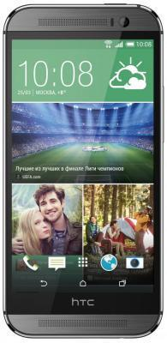
Его ждали целый год. И вот свершилось. Тревожно-нетерпеливое ожидание сменилось радостным изумлением. По крайней мере, на первый взгляд. Уж какие восторги вызвал его знаменитый предшественник! Но M8, кажется, сможет легко побить этот рекорд. Один рекорд удалось побить сразу. Речь, конечно, о цене – на прилавках гаджетов он появился за 32990. Скромно и со вкусом ☺ Впрочем, сбор анамнеза демонстрирует, что он своих денег стоит. Начнем с внешности.

5 дюймовый Full HD экран упакован в корпус немалых размеров, но что удивительно: гаджет совершенно не выглядит большим, даже, наоборот, смотрится изящнее предшественника. Качество материалов и сборки не просто видимо и осязаемо, но как будто излучает неведомое сияние. В общем, с виду флагман - и этим все сказано. Что же внутри? Там все sehr gut. Верховная власть над гаджетом принадлежит тандему Android 4.4 с интерфейсом HTC Sense 6 + Qualcomm Snapdragon 801 с четырьмя ядрами на частоте

2.3 ГГц. Картину дополняют 2 ГБ оперативной и 16/32 ГБ встроенной памяти и слот для microSD максимум на 128ГБ, стандартный набор коммуникаций: Wi-Fi и Bluetooth 4.0 плюс все приличествующие разъемы и две камеры.

С фронтальной все понятно – привычные уже 5 Мп, а вот основная HTC Duo удивляет. На первый взгляд те же обидные 4 Мп, что и у предшественника. Но при посредничестве технологии UltraPixel камера M8 может делать фото в разрешении 2688х1520.

В дополнение чувствительный сенсор, оптическая стабилизация и съемка видео в Full HD.

Но это все так или иначе доступно многим нынешним смартфонам. А у тайваньской новинки есть еще и сверх возможности. Среди них Motion Launch – функция распознавания окружающей обстановки через одновременное восприятие информации со всех датчиков и сенсоров, а также возможность отвечать на звонки приложением гаджета к уху, запуск камеры через клавишу громкости и знакомая по предшественнику функция главного экрана BlinkFeed. Рассказывать можно долго, но лучше один раз увидеть.

HTC One M8. Знакомое качество неожиданностей.
Gadgets Guide №18 | 3

Много шума Анонс
Oppo Find 7

Занавес сорван. Миру представлен самый новый и самый тонкий Oppo.
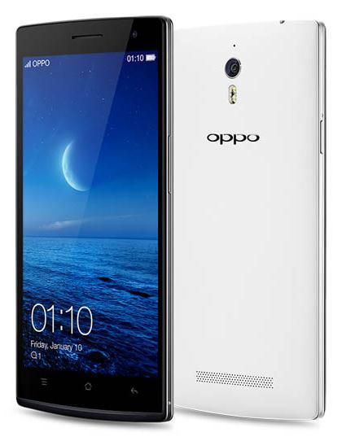
Сравнить напряжение от ожидания этого гаджета можно только с нетерпением, с которым ждут Apple iWatch. Ну да это ожидание может длиться вечно, а Oppo уже, кажется, дождались. По крайней мере, презентация состоялась,

- все, что раньше ходило под видом слухов, теперь будет официально узаконено в качестве характеристик. Как
- ожидалось, Oppo Find 7 появится в двух версиях: Full HD

- 4К. Первая обойдется примерно в 485 $, вторая на 80 американских рублей дороже. Что же Oppo имеет

предложить за эти деньги? Предельная таинственность, предшествовавшая появлению этого гаджета, рождала самые неожиданные фантазии. Так вот.

Дисплей в обоих вариантах составит 5.5 дюймов, разрешение, естественно, разное. Разным будет
и покрытие экрана. В Full HD модели - Gorilla Glass 3.0,

а в 4К модели – Super Screen 2.0. Внутри обоих смартфонов Qualcomm Snapdragon 801.

Частоты правда разные: 2.5 ГГц у старшей и 2.3 ГГц у младшей. Дальше различия. Старший Oppo может похвастаться 3 ГБ оперативной и 32 ГБ встроенной памяти с microSD для расширения. У младшенького (не прошло и года как смартфоны с Full HD экранами утратили статус лучшего из возможного) запасы поскромнее – всего 1 и 16 ГБ.
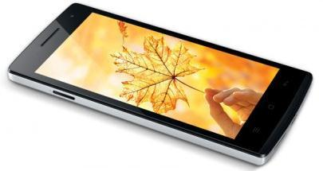
С аккумулятором та же Отдельного внимания

история: 3000 мАч заслуживает камера.

у старшего против 2800 Разумеется старшей

мАч у младшего. Но модели, так как

самое интересное, что, именно она снимает

благодаря технологии в качестве 4К. А на

VOOC, аккумуляторы первый взгляд и не

склонны к скоростной скажешь: банальные

зарядке – 75% за 13 Мп, разве что

30 минут. сенсор от Sony.

Однако, 4К-видео возможности не исчерпываются. Камера более крутого Oppo способна на рапидную съемку с частотой 120 кадров в секунду. А еще есть фишка – комбинирование 10 фото в одно изображение в 50 (!) Мп.

Вцелом, все очень и очень неплохо. Как оно будет на самом деле - покажет личное общение

с гаджетами. Пока же понятно одно. Таинственность ожидания не была напрасной, и смартфонам Oppo Find 7 есть чем удивлять. А главное – ни одного воспоминания о географическом происхождении гаджетов☺

Oppo Find 7. Все не напрасно. Китаем здесь не пахнет.
Gadgets Guide №18 | 4

Новый спутник Премьера
Toshiba Satellite P50t

Новый ноутбук грозится стать удобным спутником и имеет шансы на успех.

Toshiba, больше знакомая нам как производитель домашней техники и отличных телевизоров, в последнее время все чаще выходит на рынок
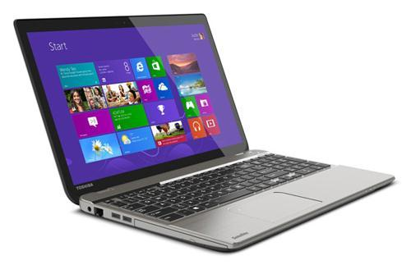
с предложением мобильных компьютеров. До смартфонов дело пока не дошло, но планшеты и ноутбуки имеют место быть.

И что удивительно, они не сильно уступают традиционным игрокам рынка. Недавно анонсированный новый ноутбук Toshiba Satellite P50t вполне может занять достойное место. Итак, первое, что бросается в глаза - мультисенсорный Ultra HD дисплей в 15.6 дюймов. Как говорится, «внушаить») А дальше – больше. В смысле, круче.

Гаджет весом чуть больше двух килограммов скрывает внутри себя… Ну что еще может быть внутри? Intel, разумеется, Intel. Intel Core i7 семейства Haswell. Дирижирует работой нового ноутбука, естественно, Windows 8.1. Но это, как раз, просто стабильно хорошо. А вот что действительно «внушаить», так это 16 ГБ оперативной памяти и накопитель внутренней памяти на 1 ТБ. Место найдется для всего: и для дела хватит, и на безделье останется.

Кстати, насчет безделья. Если считать таковым прослушивание музыки, то здесь все в порядке. За отличный звук отвечает встроенная аудиосистема,
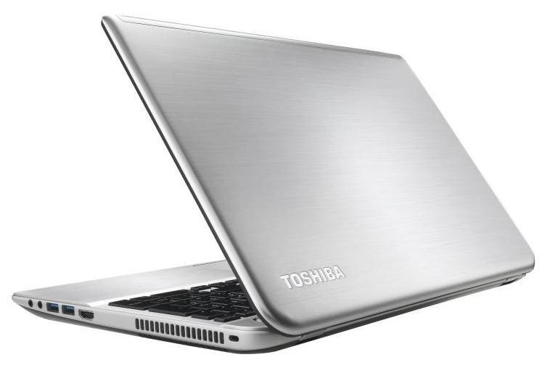динамики Harman Kardon

и технологии Slip Stream и DTS Sound.

Но и это все еще не все.

HD-камера, Blu-ray привод, сетевая карта Gigabit Ethernet, слот для SD/SDHC, HDMI, USB 3.0, аудио разъемы и разъем для внешнего микрофона. А еще, разумеется, Wi-Fi и Bluetooth 4.0. Единственное, в чем этот спутник homo gadgetus можно упрекнуть – небольшой срок автономной работы – всего 5 часов. При таких возможностях можно бы и подольше. Но по гамбургскому счету это все же не самый большой недостаток.

Toshiba Satellite P50t. Ноутбук с говорящим названием.

Gadgets Guide №18 ₅

С миру по гаджету Коротко
Новое и обновленное

Nokia окончательно ушла на рынок бюджетных гаджетов. Lumia 1320, Nokia X, Asha...

Теперь вот Lumia 630, известная под ником Moneypenny. Ожидается, что новинку презентуют на конференции разработчиков Build 2014. А пока питаем воображение недостоверными утечками и правдивыми слухами. Итак, что известно на сегодня. Дисплей в 4.5"

с разрешением 854х400, четырехъядерный

Snapdragon 400, 1ГБ оперативной памяти и камера в 5 Мп. Для представления возможностей вполне

достаточно. А... Вот ещѐ. Планируются два варианта по количеству SIM-карт. Скоро все узнаем.
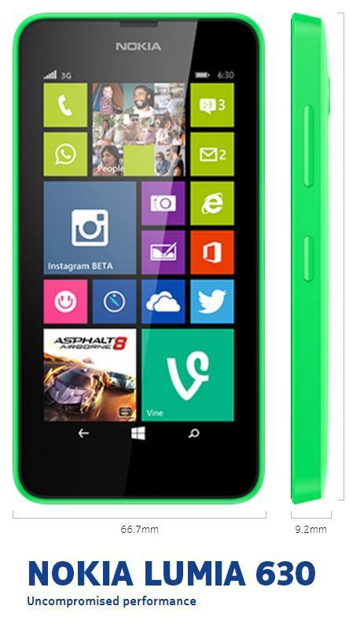

Жизнь невозможна без новостей от Apple. И они таки есть. Радостная информация для фанатов: Apple MacBook Slim появится уже в мае. Правда ближе к июню, чем к апрелю, но появится.
И, возможно, не один,

а в компании с Apple iWatch,

о которых уже год говорят, но которых до сих пор никто не видел. Подробности об iWatch до сих пор скрыты

в тумане неизвестности, а вот некоторые подробности

MacBook Slim стали достоянием общественности.

Так, например, известно, что диагональ ноутбука составит 12 дюймов. Посему он сможет занять промежуточное положение между MaBook Pro
и MacBook Air. По слухам,

устройство будет освобождено от системы охлаждения и механических кнопок, место которых займет сенсорная панель, а, кроме того, избавится от лишнего веса. Взамен гаджет обзаведется Retina-дисплеем.

И еще одна новость с просторов Северной Америки. Проданная за немыслимые репутационные потери компания-производитель любимых гаджетов Пентагона BlackBerry пытается восстановить статус-кво. Первыми шагами на этом пути станут смартфон
с Full HD экраном и новая версия

BlackBerry OS 10.3. Про смартфон,

долженствующий стать возрождением легенды, пока ничего не известно, кроме того, что вероятно, BlackBerry лишится своего первичного признака – QWERTY-клавиатуры. Зато есть информация про обновление операционной системы. Интерфейс, по слухам, исполнен в демонической черно-красной гамме и отличается минималистичным дизайном кнопок. Очень может быть, что появится возможность автоматического отключения смартфона при его перевороте «лицом» вниз. Также стоит отметить «прорыв»

- технологии съемки. Камера теперь умеет снимать

- панорамном режиме и делать 30 или 60 кадров в секунду. Дело за малым – узнать, как оно будет на
самом деле.

Gadgets Guide №18 ₆

Исключительное правило Подробности
Lenovo Vibe X

Очередной смартфон, который одновременно может… и не может.
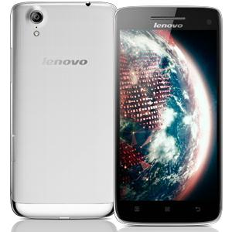

Первый взгляд: диагональ экрана 5 дюймов, толщина 6.9 мм, вес 121 грамм и стандартный набор функций приличного смартфона в интересном дизайне – в общем-то, ничего экстраординарного, так сказать

норма. Впрочем, норма нынче понятие относительное. Не все, что подходит под определение нормы, достойно того, чтобы тратить на него заработанное непосильным трудом. Чего стоит очередной Lenovo-смартфон сейчас разберемся.

Внимание сразу обращает на себя коробка – Lenovo подошел к упаковке этого гаджета истинно по-эппловски. Коробка едва ли не красивее своего содержимого. Первое же впечатление от самого смартфона – тонкий, очень тонкий. Хотя доподлинно известно, что бывает и тоньше. И гладкий – ни одного острого угла. А обманчивый пластик, закамуфлированный под металл, создает приятное ощущение премиум-качества в премиум-дизайне.

В общем, к форме не придерешься. Но, как известно, форма без содержания – ничто, хотя с этим у китайского гаджета, кажется, полный баланс. Кажется ли?
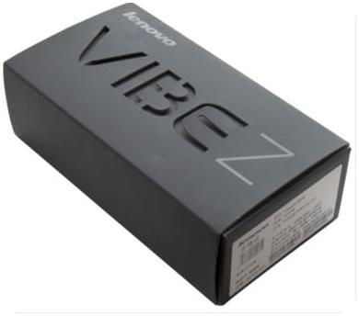

Итак, для начала Full HD. Хорошо, но уже обычно. Четырехъядерный MediaTek с частотой 1.5 ГГц. Не вполне хорошо, но и не плохо. Запасы памяти вполне приличные: 2 ГБ оперативной и 32 ГБ встроенной, а вот слота для microSD нет – очевидный минус. Две камеры, как водится. Основная 13 Мп и фронтальная 5 Мп. Средства коммуникации

тоже в полном ассортименте: Wi-Fi, Wi-Di, Bluetooth, правда почему-то 3.0, GPS. И на все на это аккумуляторная батарея емкостью 2000 мАч – прямо скажем, маловато. Рулит всем Android, естественно, в униформе Vibe ROM, но по непонятной причине в уже совсем не новой версии 4.2.2. Кстати, интерфейс тоже создает аллюзии с фруктовой компанией.

В общем и целом, новинка Lenovo - самый обычный смартфон, средненькую начинку которого призван искупить топовый дизайн, что, впрочем, не помешает ему стать популярным именно у той части пользователей, которые только дизайн и ценят.
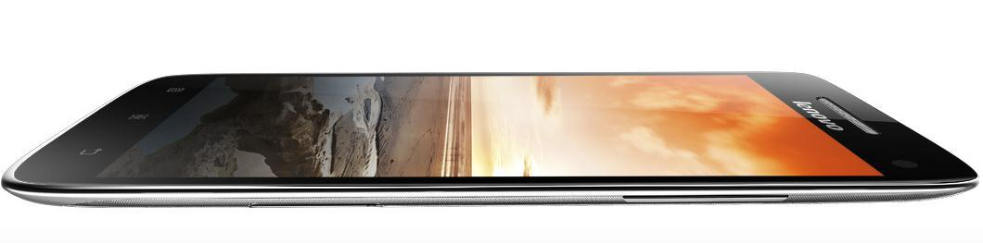

Lenovo Vibe X. Красота требует жертвы технологий.

Gadgets Guide №18 7

8

Sony Xperia Z1
Гаджет под прицелом. Тест-драйв популярного смартфона.
Достоинства и недостатки нового гаджета сложно оценить сразу. Первое, на что обращаешь внимание, это дизайн. Он либо нравится, либо нет. Если не нравится – на нет и суда нет. Если нравится, имеет смысл рассматривать пристально . Чаще всего при выборе гаджета мы ориентируемся на впечатления тех, кто уже купил и оставил свой отзыв. Ведь чужие ошибки - лучший опыт. Выбрать идеальный смартфон в условиях нынешнего многообразия чрезвычайно сложно, потому как кому-то он «лучше не бывает», а кому-то «ничего особенного». На всех не угодишь. Оценим сами, а вы выбирайте.
Итак, Sony Xperia Z1. Коротко напомним. Внутри:
четырехъядерный Snapdragon 800, Android 4.2
с легкостью обновляемый до последней версии,
2 ГБ оперативной памяти, 16 ГБ встроенной памяти + microSD. Заявлены степени защиты IP58 и IP55. Снаружи: 5” Full HD дисплей, камера 20.7 Мп, 170 граммов живого веса.
Sony Xperia Z1 привлекает несколькими вещами: отличным дизайном, водонепроницаемостью, мощным железом. Благодаря скругленным граням смартфон очень удобно лежит в руке, несмотря на относительно большой вес и дисплей в 5 дюймов. Корпус Xperia Z1 алюминиевый, спереди и сзади – стеклянные панели с заводской пленкой (спорное решение компанииSony), ее можно снять, но тогда не будет надписи Sony спереди.
Что радует, так это то, что несмотря на водонепроницаемость, разъем для наушников не прикрыт заглушкой, а чем меньше возни с заглушками – тем лучше.
Именно поэтому рекомендуем в обязательном порядке приобрести дополнительно либо крэдл для зарядки, либо магнитный кабель, чтобы не приходилось каждый раз открывать разъем microUSB для ^{зарядки.} С точки зрения эргономики,
аппарат просто отличный: удобная кнопка включения и регулировки громкости, и, самое главное, отдельная
кнопка камеры, к слову, нечастый гость в Android смартфонах. Кнопка камеры настраиваемая, она может просто запускать камеру, а также запускать камеру и сразу делать снимок или видео. Качество снимков, в целом, очень высокое, особенно хорошо получаются фотографии при слабом освещении, в сумерках, но хочется более контрастных и насыщенных цветом кадров.

Опытным путем
Тест-драйв
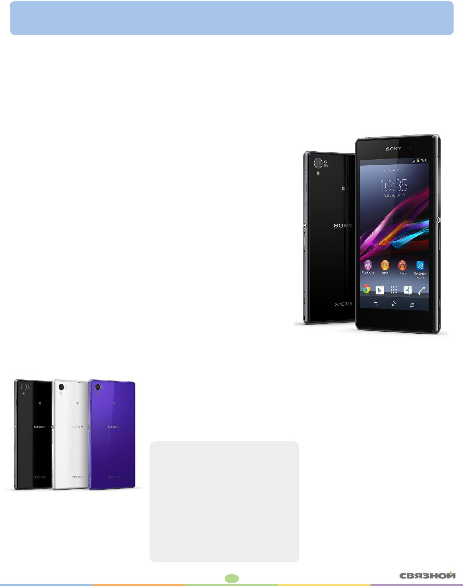

Gadgets Guide №18

Опытным путем Тест-драйв
Sony Xperia Z1

Много разговоров было о дисплее, что у него и углы обзора небольшие, и яркость плохая и т.п. Так вот, дисплей у Xperia Z1 – отличный.

После самсунговского AMOLED он может поначалу казаться слишком блеклым и неярким, но потом понимаешь, что более естественные цвета в Sony все таки более приятны, да и на солнце он ведет себя лучше.

А вот углы обзора да, небольшие, но так как смартфон – не телевизор, а индивидуальное устройство, в большинстве случаев каких-либо неудобств это не доставляет.
Благодаря мощному железу (Snapdragon 800 почти самый мощный чипсет на данный момент) смартфон просто «летает», все плавно, никаких «тормозов», отзывчивость великолепная. А с каждой новой прошивкой скорость работы только увеличивается. К слову, Z1 сначала продавался с Android 4.2, а теперь для него уже
вышел Android 4.4.
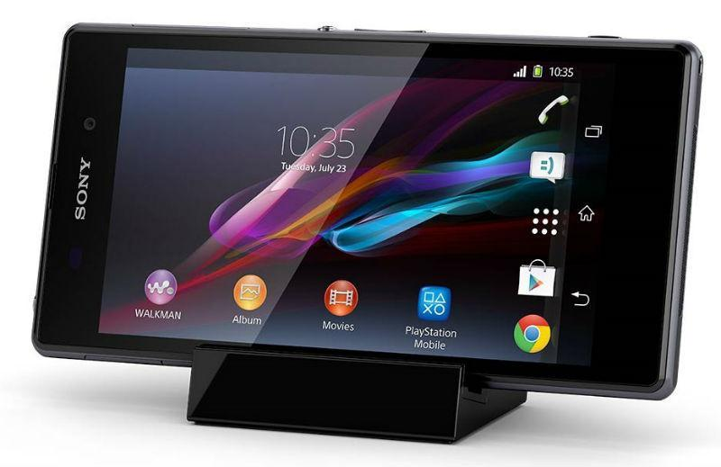

В плане софта, смартфоны Sony не избалованы множеством «фишек», как к примеру Samsung, из полезного – очень не хватает штатного «черного списка», как на звонки, так и на SMS. Зато плеер Walkman и галерея «Альбом» радуют функционалом и быстродействием.

Итого. Ругать проще и веселее, чем хвалить. А ругать особо и не за что. В наличии имеем очень высокое качество, которое стоит своих денег. Кстати, гаджеты Sony дешевеют медленнее конкурентов, что особенно приятно для тех, кто захочет выгодно расстаться с аппаратом после некоторого времени использования. Хорошие эмоции бесценны. Выбирайте лучше. А наша оценка Sony Xperia Z1 - отлично с отличием.

Gadgets Guide №18 ₉

Мелочи жизни Шорт-лист

Технореальность
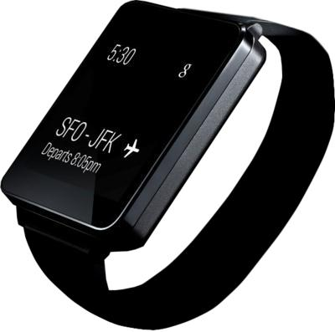
Пока планета ждет новостей о часах с яблоком, другие компании не теряют времени и выпускают свои опытные образцы. Некоторые из них вполне обычные, а некоторые весьма любопытны. Такие почти одновременно показали недавно ставшая китайской Motorola и всегда бывшая корейской LG.

«Умные» часы LG G Watch и Motorola Moto 360 работают под руководством новой версии операционной системы Android Wear. Android Wear – новая операционная система для носимых мобильных устройств, в первую очередь «умных» часов. Естественно, главную скрипку ведет Google. Интерфейс новой операционки больше всего похож на приложение Google Now.
В целом, пока она может только воспроизводить информацию смартфона на экране наручного гаджета. В качестве бонуса можно пользоваться голосовым помощником. Но на этом возможности не исчерпываются. Andoid Wear способен постоянно следить за действиями своего владельца и давать ему рекомендации в виде карточек. Возможно, в будущем Android Wear достигнет возможностей операционной системы Samanta из недавнего фильма «Она». Правда, это еще весьма далекое будущее. Но часы с Android Wear готовят сейчас многие компании. А два уже представленных гаджета почти одинаковы по функционалу и различаются только формой: Motorola круглые, а LG стандартно прямоугольные.

Жизнь в движении. Не нами придумано. Движение - это всегда возможность нового, обыкновенного и невероятного. Оставаясь на месте, мы лишаем себя этого. Но и просто двигаться нам уже не достаточно. Мы хотим запечатлеть наше движение.
Фотокамера фиксирует момент жизни. Видеокамера же фиксирует саму жизнь. Вот отличное устройство для фиксации жизни - Dimika Action Cam - экшен-камера, снимающая жизнь в Full HD качестве. Разумеется, нам могут возразить, что Full HD сегодня освоили даже самые захудалые смартфоны. Оно, конечно, так. Только вот брать с собой любимый гаджет на
экстремальный отдых (подразумевается как прогулка по горным кряжам, так и дачные шашлыки в хорошей компании) рискнет не каждый, ибо жалко да и мало ли что может произойти. Даже защищѐнному смартфону вряд ли понравится купание в коньяке, поджаривание на костре или прыжок в ущелье без парашюта.

И Dimika тоже, наверное, не оценит. Но… Здесь и становится понятным ее главное достоинство - не разрешение видео, и не совместимость с Windows, и не компактные размеры и 38 граммов веса, и даже не microUSB разъѐм и microSD-слот на 32 ГБ. Главное ее достоинство - цена. Всего 70 $ за возможность запечатлеть все грани своей жизни в любых условиях. Спасенные нервы и любимый смартфон бесценны.

Gadgets Guide №18 ₁₀

Правильный выбор Школа гаджетов
Для студента

Кажущееся разнообразие мобильных гаджетов способно запутать кого угодно, но только не нас и не наших читателей.

От сессии до сессии живут студенты весело… За много веков существования студенчества ничего не изменилось. Впрочем, сессия тоже не повод отказываться от веселья. Да и современные технологии всегда готовы придти на помощь, чтобы упростить и облегчить жизнь студента. Бедные… Бедные студенты мрачного Средневековья! Им тоже приходилось сдавать экзамены и писать курсовые и дипломы, просиживать часами в библиотеках и скрипеть гусиным пером по пергаменту – и все сами, сами, и никакого тебе интернета. Да если бы средневековые, да и студенты более позднего времени, увидели наши теперешние возможности, нас бы сожгли на костре, даже без суда инквизиции. А что надо современному студенту? Да собственно, то же, что и всегда: вовремя проснуться после веселой пирушки, быстро скачать курсовую/диплом, успешно списать на экзамене… Тем, кто считает это недостойным своего интеллекта, быстро найти любую информацию для анализа и обработки. И всем вместе, а особенно тем, кто живет в общаге и ограничен в финансах, нужен способ быстро соорудить подобие хлеба насущного – одними знаниями сыт не будешь. Сегодня попробуем подобрать гаджеты для удобной студенческой жизни.
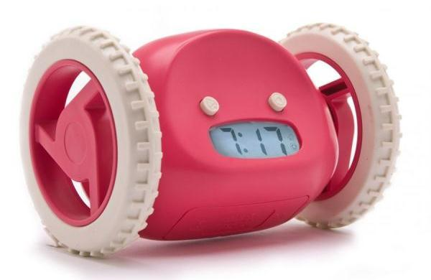
Шаг первый. Начнем с главного. Что у нас главное? Вовремя принять вертикальное положение. Очень желательно при этом проснуться. Ну есть, конечно, традиционные средства типа обычного будильника или будильника на смартфоне, но это же скучно. Беспроигрышный вариант в этом случае – корабельная сирена. Однако, это не только гарантированный способ проснуться, но и реальная возможность попасть под статью. Посему обойдемся менее экстремальными методами. Вот несколько вариантов. Самоходный будильник – при попытке выключения убегает от своего хозяина. Будильник с летающим пропеллером – чтобы выключить, придется поймать пропеллер и вставить в отверстие на его корпусе. Будильник-бомба – в установленное время взрывается, а замолкает только,
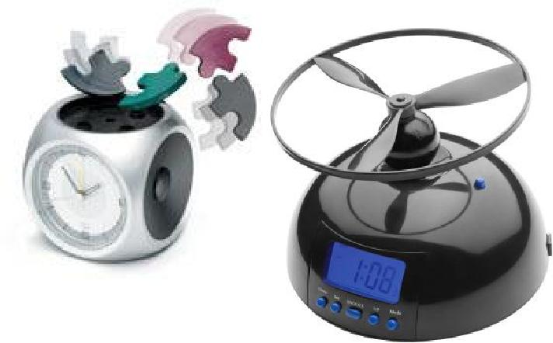
когда его разлетевшиеся детали собраны вместе. Стоит ли говорить, что все экземпляры премерзко пищат, а выключить пробуждающий гаджет, не вставая с ложа, не получится.
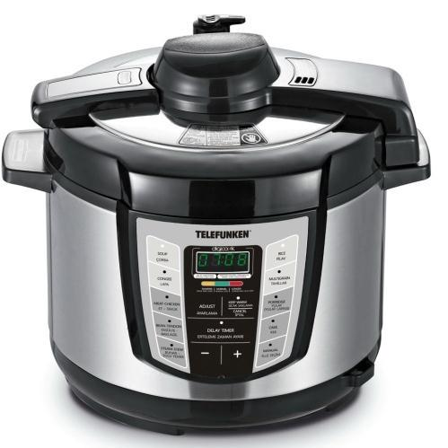
Шаг второй. Все студенты разные. Кто-то с утра не может смотреть на еду, а кто-то еще не проснулся, но уже хочет есть. В любом случае, когда бы студент ни пришел к выводу, что пора основательно подкрепиться, сделать это обязательно придется быстро. А главное блюдо студенческого меню – лапша быстрого приготовления – вне зависимости от своего имени рано или поздно надоедает. Да и вообще, студпаек из сухариков, чипсов, дошираков и роллтонов – отличный способ легко и незаметно нажить язву. И что же делать? Самый простой вариант – коллективная покупка мультиварки и введение графика дежурств по приготовлению в ней еды из того, что было.

Gadgets Guide №18 ₁₁

Правильный выбор Школа гаджетов
Для студента

В качестве альтернативы можно обзавестись коддлером – и заменить подгоревшую яичницу

более интересным блюдом из яиц, время приготовления 5 минут. Если же требуется более основательное подкрепление сил, на помощь придут машинки для экспресс-выпекания пончиков или блинчиков.
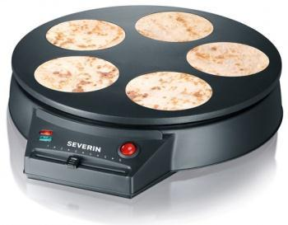
Шаг третий. Как ни откладывай этот неприятный момент, но бой с будильником и приготовление снеди не может продолжаться
вечно. Тем более, что все это лишь сопутствующие действия к главному процессу – учебе.

Возможно, кто-то из наших читателей не видел легендарный фильм Гайдая, но многие наверняка помнят знаменитого студента, для которого экзамен – всегда праздник, профессор – лопух, а при нем задача.
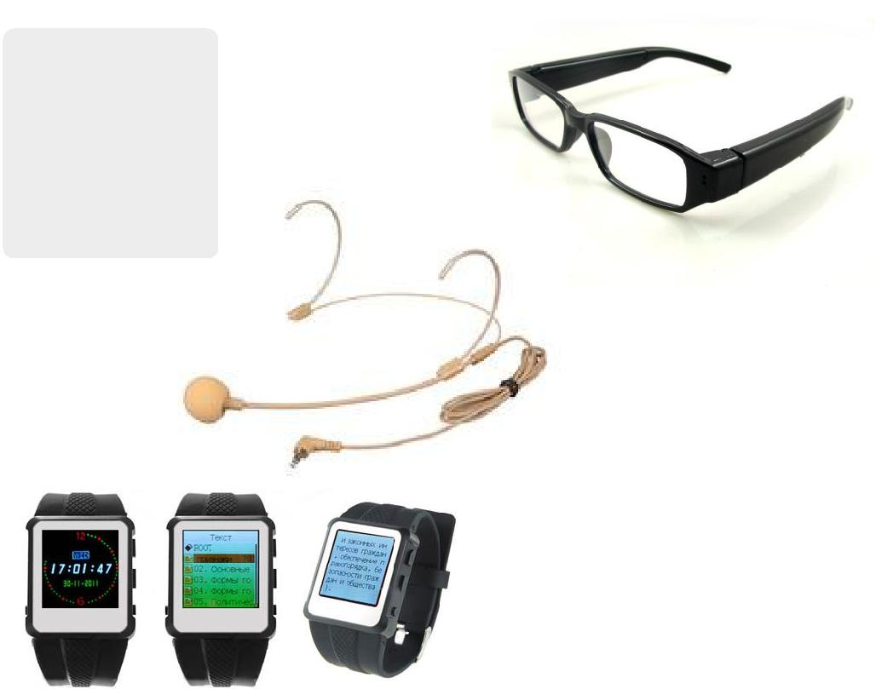
Технический прогресс на благо лентяев и двоечников пытались использовать уже в 60-х годах века минувшего.

Километровые шпаргалки, написанные симпатическими чернилами, давно канули в Лету. Про возможности использования незаметных наушников, микрофонов и прочих гаджетов в целях списывания сейчас знает каждый.

Тут выбор понятен и обширен. Сложность одна – чем больше изощряются студенты, тем более бдительны преподаватели. А самый древний «профессор-лопух», который шамкает вставной челюстью, ничего не видит и еле ходит, если даже и не поймет, как именно вы его обманываете, сам факт обмана просечет на 100%.

Gadgets Guide №18 ₁₂

Правильный выбор Школа гаджетов
Для студента

Шаг четвертый. Аллилуйя! Кое-как списали. А хвосты в виде курсовых остались. Самый примитивный способ – скачать. Но, в свете существования Антиплагиата, опасно. Еще вариант – заказать. Предложений подобного рода масса, однако, и тут можно нарваться на недобросовестных исполнителей, которые так же скачают материал
- подставят вас. Поэтому проще заняться делом самому. Можно
- скачиванием воспользоваться, но

умеренно, да и дополнительная информация понадобится.
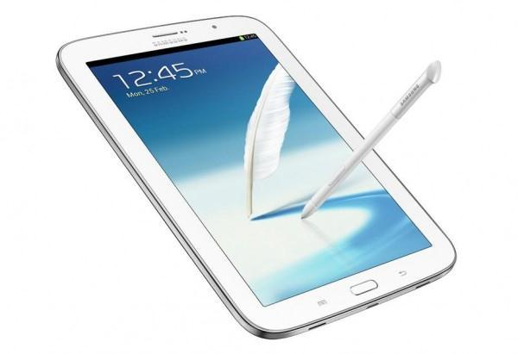
А для этого нужен интернет. А для интернета – компьютер/ноутбук/планшет/смартфон – нужное подчеркнуть. Вне зависимости от того, какое устройство выбрано, есть несколько общих условий. Гаджет должен быть компактным и легким (исключение только для ПК), а интернет быстрым и без ограничений. Еще очень желательно, чтобы все это не слишком дорого стоило, учитывая еще и необходимость аксессуаров.
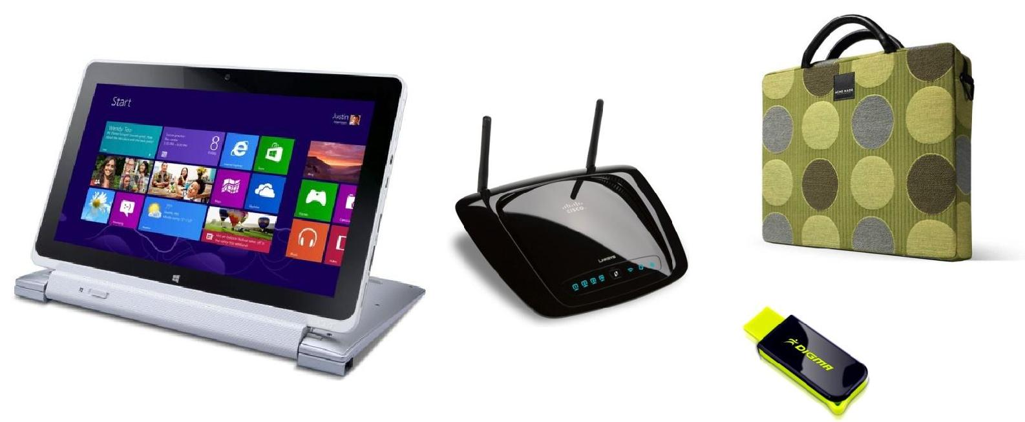

Техническую экипировку можно считать законченной. Главное помнить, что сессия действительно всего два раза в год, и если хотя бы иногда в перерывах между сессиями уделять время учебе, то в час Икс не придется спешно разыскивать наушники-невидимки, копировать чужие конспекты и заниматься ювелирной компиляцией курсовых. Теперь успешной учебе ничего не угрожает, путь к знаниям открыт и манит новыми возможностями и неизведанными пространствами.

Gadgets Guide №18 ₁₃

Не только Yota Детали
Highscreen Thor и Highscreen Boost 2 SE

Российские смартфоны тоже заслуживают внимания…
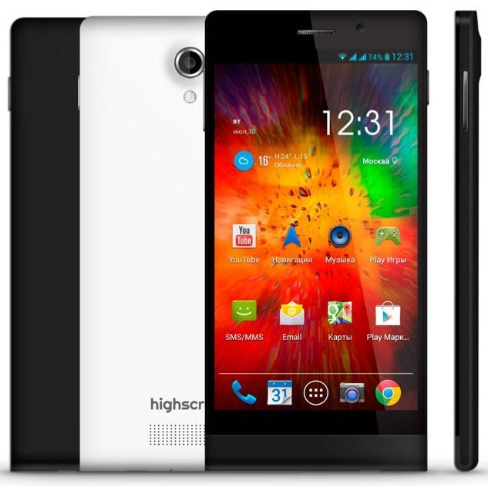
Впрочем, не вполне российские. Как известно, бренд Highscreen был выкуплен у «дочки» немецкого METRO. Но это дела

давно минувших дней. Последние несколько лет Highscreen активно развивается на российском рынке, предлагая вполне качественные смартфоны по бюджетной цене – необходимое сочетание для российских реалий. Рассмотрим подробно два крайних гаджета этого производителя. Они очень разные, но у них много общего. Правда, все время не покидает ощущение, что оба гаджета неуловимо похожи на своих более именитых коллег (что-то подзабытое уже от середнячковых смартфонов от Sony, HTC и Nokia одновременно).

Классический корпус, 5 дюймов дисплея, 2 ГБ оперативной памяти, расширение встроенной за счет microSD, камера в 13 Мп и Android. Но вот он уже разный. У Thor – 4.2.2, а у Boost 2 SE 4.3. И это только начало. Других совпадений и пересечений не найдено. Внутри Thor скрывается новый восьмиядерный

MediaTek MT6592, в Boost 2 SE пусть и четырехъядерный, но Qualcomm Snapdragon 400. Размер встроенной памяти 2:1 в пользу первого, у которого 16 ГБ. Зато по части емкости аккумулятора абсолютное преимущество второго.
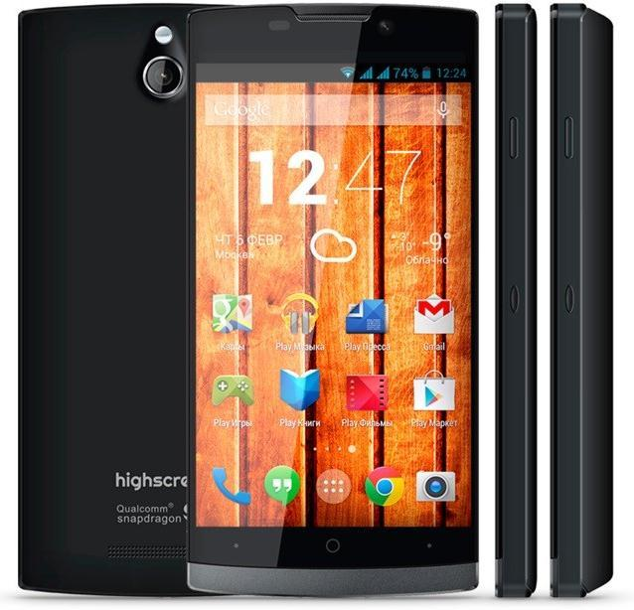
Thor имеет в активе батарею всего на 2000 мАч, а Boost 2 SE, как и его одноименный предшественник располагает сразу двумя сменными аккумуляторами на 3000 и 6000 мАч и способен продержаться без подзарядки до 14 дней.

Что в итоге. Thor тоньше (хотя дополнительные объемы Boost 2 SE все же оправданы размерами аккумулятора) и имеет в наборе две задних панели в традиционной черно-белой гамме. Кроме того, Thor поддерживает работу двух SIM-карт. Дополнительно не в пользу Bоost 2 SE играет и невысокое разрешение экрана. Так что, при относительном паритете Thor смотрится более привлекательно.

Highscreen Thor и Highscreen Boost 2 SE. Имеют-таки право на существование.
Gadgets Guide №18 | 14

Назад в будущее Интересно
Проекторы для смартфонов и не только

Портативным мини-проектором сейчас почти никого не удивишь. Об одном из таких устройств под названием Philps PicoPix мы уже рассказывали. Однако, в случае с Philips это не вызывает удивления, ибо компания чего только не производит – от смартфонов до утюгов. Сейчас же за подобное устройство взялась компания, известная преимущественно своими смартфонами низко бюджетной группы. Нетривиальный продукт включила в свой ассортимент китайская ZTE.
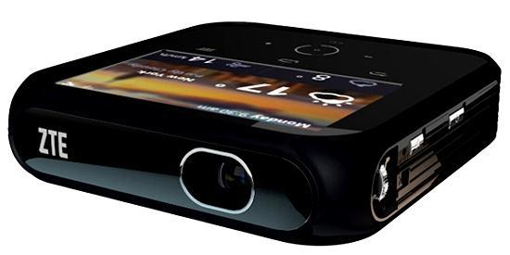
Нетривиальный, разумеется, для себя. Adroid-проектор. Но не только. Устройство представляет собой полноценную точку доступа.
Гаджет 3в1 работает по технологии DLP-проектора, а кроме того, способен быть Wi-Fi роутером и планшетным компьютером. Обладатель 4" сенсорного ЖК-дисплея с разрешением 800 х 400 пикселов

воспроизводит изображение диагональю в 120" в Full HD. Яркость воспроизведения 100 люмен при контрастности 1000:1.

На борту HDMI и USB-A и аудио разъѐмы, и Android 4.2. Последний в сочетании с функцией тачскрин превращает устройство в мини-планшет. Обычные планшеты и смартфоны общаются с проектором посредством Bluetooth и Wi-Fi. Маленький гаджет - всего 11.9 х 11.9 х 2.8 - весит всего 397 граммов, так что его очень удобно брать с собой.

ZTE Projector Hotspot. Большие возможности маленького гаджета.

И вот ещѐ одна забавная штучка. Называется исчерпывающе - Smartphone Projector. Именно этим устройство и занимается: воспроизводит максимум в десятикратном увеличении картинку смартфона на любую приглянувшуюся стену. Но забавная она не в связи с названием или функционалом. Гаджет уникален сам по себе, ибо вместо крутого процессора, Bluetooth и/или Wi-Fi может похвастаться только... картонным корпусом. Который, кстати, выполняет функцию динамика, усиливая звук за счѐт акустического пространства. Обойдѐтся этот прикольный девайс в 12 американских рублей.
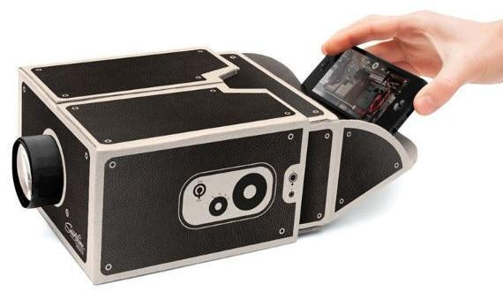

Gadgets Guide №18 ₁₅

Старозаветный экшен Кинобудка
«Ной»

Упрощенно-сокращенный курс Библии со спецэффектами.

Праведность до добра не доводит – так можно сформулировать главный месседж эпического блокбастера Даррена Аронофски. Вынужденный стать первым строителем, архитектором и по совместительству ветеринаром во исполнение Гласа Божия праведник Ной окончательно запутался и готов сам совершить грех детоубийства, ибо ему кажется, что такова воля Б-га. Пожелания последнего же, ниспосланные Ною в видениях, знаках и переданные через деда ноева Мафусаила, состоят в том, чтобы праведник Ной, построив ковчег, спас всех сущих в мире живых тварей.
Всех, кроме человекообразных, кои погрязли в грехе и крови, не достойны больше называться человеками и должны быть смыты с лица земли всемирным потопом… И все было бы просто, если бы

Ной был один. Но у Ноя есть жена и дети, которые, естественно, не в восторге от таких перспектив: жена Ноя Ноема боится за всех, старший сын Сим любит приемную дочь Илу (обстоятельства, благодаря которым она оказалась в семье Ноя, сделали ее неспособной к продолжению рода), средний сын Хам боится остаться девственником, потому что на его долю женщины не досталось, младший Иафет на фоне этих переживаний почти не заметен.

Все вместе они со страхом смотрят на то, как Ной превращается из мирного праведника в оголтелого религиозного фанатика, который не осознает, что если он со своей многочисленной семьей избран для спасения живых тварей, то и спасение человека тоже в его силах. И даже явленное просьбами Ноемы и стараниями Мафусаила чудо – беременность Илы – не убеждает его в этом. Такова несколько вольная трактовка библейского сюжета, вышедшего на экраны кинотеатров в формате 3D.

Именно из-за этого да из-за актерской игры (Рассел Кроу убедителен как никогда, и спасибо Брэду Питту, что ушел сам) и стоит смотреть. Массовые баталии, сцены сотворения мира, роботообразные големы, буйство стихии, почти материализовавшаяся злость, борьба Бога и Дьявола в душе человеческой – все это производит весьма реалистичное и сильное впечатление. Осколки канвы Библейского сюжета, конечно, мало похожи на экранизацию. Это скорее кино «по мотивам». Мотивы, впрочем, бывают разные.
А на закуску финальная сцена, которая начисто убивает весь пафос и эпичность сюжета: Ной благословляет своих внучек

– дочерей Сима и Илы – плодиться и размножаться. Интересно, каким образом? Даже в сильно упрощенном варианте Библии до момента

единственного в истории непорочного зачатия еще очень долго.

«Ной». Библейская история на современный лад.

Gadgets Guide №18 ₁₆

Игра в войнушку Антирелакс
War Thunder

Прекрасная возможность узнать все для тех, кто «косит» от армии.

Война - большая гадость. Кто бы спорил?! Но иногда война - просто историческая игрушка, возможность увидеть, что было раньше, и не только увидеть, но и поучаствовать. На экране компьютера. Это ли не любимое занятие мальчишек любого возраста? Повоевать так, чтобы все было по-взрослому круто и за это ничего не было. Такую интересную возможность дает многопользовательская онлайн игра War Thunder. Любители танков могут не отвлекаться, эта игра больше придѐтся по вкусу фанатам авиации и флота на пространстве от Второй мировой войны до наших дней.
Главная фишка War Thunder - возможность игрока опробовать в деле - на просторах театров реальных боевых действий - ту технику, которая в тот момент считалась лучшей. Отличие от приходящей на память World of Tanks не только
в принадлежности боевых машин иным родам войск, но

- в возможности оттачивать мастерство на разных машинах. Нереальное погружение в абсолютную реалистичность процесса. War Thunder позволяет не просто гонять
- стрелять, но узнать, как устроено то, на чем летаешь или

ходишь по волнам, и почему оно вообще двигается. Так что расслабиться и просто пострелять в конкурентов не получится.

Разработчики игры уделили особое внимание исторической достоверности происходящего. Игрок может поучаствовать в сражениях на территории СССР, Германии, Великобритании, США и Японии. Сталинград, Берлин, Перл-Харбор, Дувр и другие известные места сражений. Начать войну можно как

с аэродрома, так и сразу в небе. Кстати, начав ее, к примеру, на кукурузнике, закончить можно на реактивном истребителе

– за каждый «сбитый» вместо легендарных 100 граммов можно улучшить свою машину. Предела не существует.

Техническая реализация тоже не подкачала. У игроков (одновременно могут участвовать 32) есть возможность записывать видео с игры, в том числе и в формате 3D, который поддерживает движок игры Dagor Engine. Интересно, кстати, что в качестве саундтрека выступает гул самолетов и танков, записанный с реальных военных реликвий. Из режимов доступны случайные бои, глобальная война и песочница. Миссии игроков могут быть как автономны, так и взаимосвязаны. Впрочем, об этом лучше не читать, в это надо играть.
War Thunder. Серьезная игра в ожившую историю.

Gadgets Guide №18 ₁₇

